დანართი 4

დამტკიცებულია
ქ. ბათუმის მუნიციპალიტეტის მერის
2020 წლის აგვისტოს
№ ბრძანებით

ქ. ბათუმის მუნიციპალიტეტის მერის მ.შ.
ბატონ არჩილ ჩიქოვანს

განმცხადებელი:
(ორგანიზაციის სახელწოდება, თანამდებობა, სახელი და გვარი)

მისამართი:
(ფაქტიური ან/და იურიდიული)

საკონტაქტო:
(ტელეფონი, ელ.ფოსტა)

პროგრამული და ფინანსური ანგარიში
ბატონო არჩილ,
წარმოგიდგენთ, ქალაქ ბათუმის მუნიციპალიტეტის 2020 წლის ბიუჯეტით გათვალისწინებული პროგრამის „კულტურის სფეროში თავისუფალი ინიციატივების მხარდაჭერა“ ფარგლებში, ქ. ბათუმის მუნიციპალიტეტის მერიის ფინანსური მხარდაჭერით განხორციელებული პროექტის „ “ პროგრამულ და ფინანსურ ანგარიშს (ფორმა 1; 2 თან ერთვის).
გთხოვთ, ერთის მხრივ, ქ. ბათუმის მუნიციპალიტეტის მერიასა (შემდგომში - „დაფინანსების გამცემი“) და მეორეს მხრივ (შემდგომში - “მიმღები“) შორის, მიმდინარე წლის __ ____ გაფორმებული № ხელშეკრულების შესაბამისად, განახორციელოთ ფინანსური ანგარიშსწორება.
პატივისცემით,

განმცხადებლის ხელმოწერა:
თარიღი:

ფორმა 1

პ რ ო გ რ ა მ უ ლ ი ა ნ გ ა რ ი შ ი
- პროექტის სახელწოდება:
- დაწყების თარიღი:
- დასრულების თარიღი:
- პროექტის განხორციელების ხანგრძლივობა (დღე):
- პროექტის ფარგლებში განხორციელებული აქტივობები (ჩამონათვალი დაურთეთ დანართის სახით):
- პროექტში მონაწილე სუბიექტთა/პირთა რაოდენობა:
- დამსწრეთა საერთო რაოდენობა:
შენიშვნა: მათ შორის ვირტუალ ფორმატში ან/და თუ აქტივობაზე დასწრება თავისუფალია და არ ხდება მაყურებელთა მოწვევა, მოსაწვევის ან ბილეთის მეშვეობით ჩაწერეთ მიახლოებითი რიცხვი, იხელმძღვანელეთ აუდიტორიასა და ღია სივრცეში ადგილების რაოდენობით ან მასშტაბით.

- კონკრეტულად, რა შედეგებს მიაღწიეთ პროექტის განხორციელებით (დაასახელეთ / ჩამოთვალეთ):

- თქვენი მოსაზრებები / კომენტარები / სურვილები / შენიშვნები პროექტთან დაკავშირებით (არსებობის შემთხვევაში, გთხოვთ, მოკლედ და ლაკონურად გამოხატოთ თქვენი მოსაზრებები, შეფასებები, კომენტარები, სურვილები თუ შენიშვნები (Sylfaen):
- ანგარიში / პრეზენტაცია (რომელშიც ასახული იქნება):
  - შესაძლებლობის ფარგლებში, ინფორმაცია ჩატარებული აქტივობების შესახებ (ფოტოსურათები, ბმულები, TV / სოც. ქსელი / ვებგვერდი / Facebook / Twitter / სხვადასხვა მედიასაშუალებებში გამოქვეყნებული მასალები. ასევე, თუ იყო ნახსენები ქალაქ ბათუმის მუნიციპალიტეტის მერია, როგორც აღნიშნული ღონისძიების მხარდამჭერი (ამ შემთხვევაში, მიეთითოს, სად და როგორ იყო ნახსენები - ეს იყო: ბანერი, სატელევიზიო ინტერვიუ და ა.შ.) და სხვა).
  - ბეჭდური პუბლიკაციები (არსებობის შემთხვევაში):
  - გამოქვეყნებული საგაზეთო სტატია (არსებობის შემთხვევაში)
  - TV ტრანსლიაცია / გადაცემა / სიუჟეტი (არსებობის შემთხვევაში):
  - სხვა მასალები.
შენიშვნა: სასურველია პრეზენტაცია იყოს გამოქვეყნებული, პირად (Facebook / Twitter / სხვა) ან რომელიმე სხვა სოციალურ ქსელზე (ვებ-გვერდი / Facebook / Twitter / სხვა).

ვადასტურებ, რომ ზემოაღნიშნული ინფორმაცია შეესაბამება სინამდვილეს და საჭიროების შემთხვევაში, შემიძლია წარმოვადგინო სათანადო დამადასტურებელი დოკუმენტი.

განმცხადებლის ხელმოწერა:

თარიღი:

ფორმა 2

ფ ი ნ ა ნ ს უ რ ი ა ნ გ ა რ ი შ ი
- პროექტის მთლიანი ბიუჯეტი: ლარი.
- საკუთარი თანხა: ლარი.
- სხვა წყარო: ლარი.
- მერიიდან მიღებული დაფინანსება: ლარი.
- მერიიდან მიღებული დაფინანსების, ფაქტობრივად გახარჯული თანხის ოდენობა: ლარი. მათ შორის:

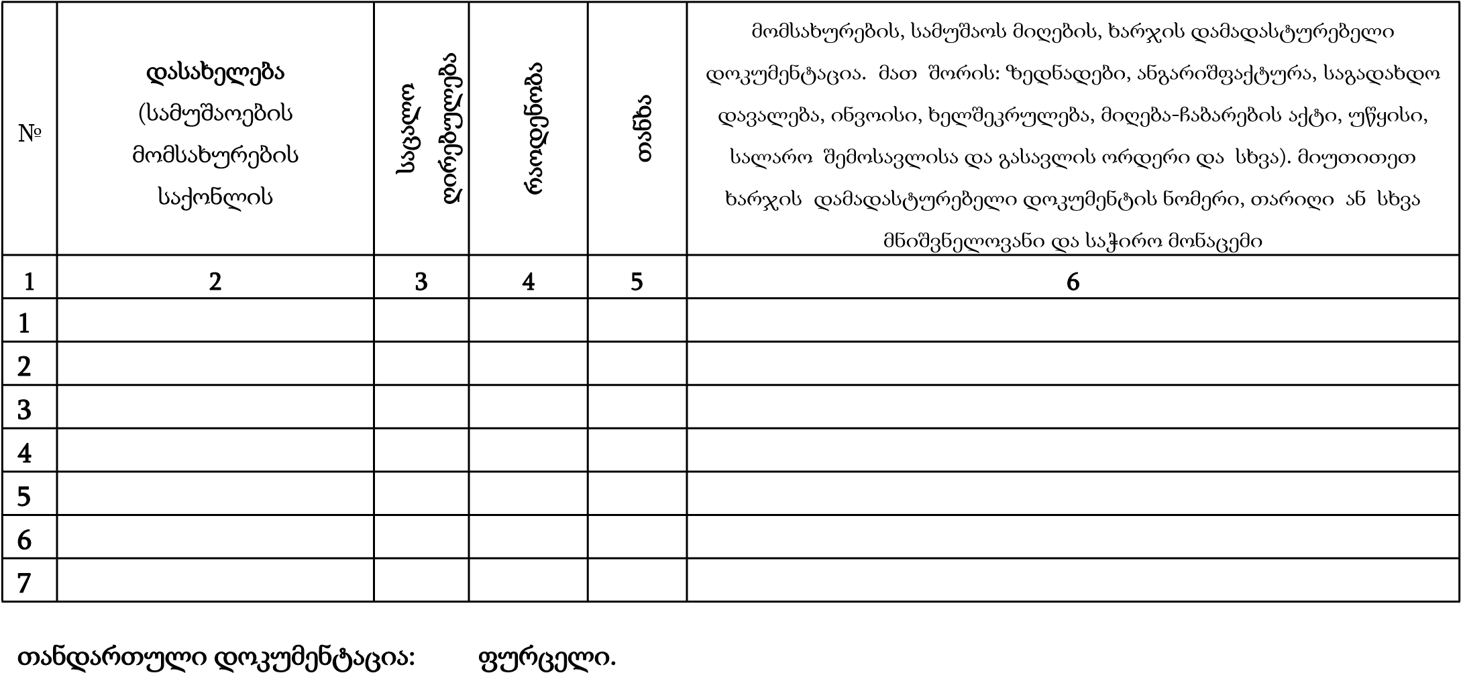
მე, ზემოაღნიშნული პროექტის განმხორციელებელი (ორგანიზაციის დასახელება ________ ) ხელმძღვანელი (სახელი და გვარი), პირადი ნომერი №__________ (ან წარმომადგენლობაზე უფლებამოსილი პირი (სახელი და გვარი) პირადი ნომერი №_____________ ) მოქმედი კანომდებლობის წინაშე, პასუხისმგებელი ვარ პროგრამული და ფინანსურ ანგარიშში (დანართი 4) მითითებული თანდართული ფორმით წარმოდგენილი პირველადი საბუღალტრო დოკუმენტაციის ასლების უტყუარობასა და სისწორეზე, რითაც დასტურდება პროექტის ბიუჯეტით გათვალისწინებული თანხების მიზნობრივი ხარჯი. ვამოწმებ, რომ აღნიშნული დოკუმენტების ორიგინალები ინახება ჩვენს ორგანიზაციაში, რასაც ვადასტურებ ხელმოწერით.
ვადასტურებ, რომ ზემოაღნიშნული ინფორმაცია შეესაბამება სინამდვილეს და საჭიროების შემთხვევაში, შემიძლია წარმოვადგინო სათანადო დამადასტურებელი დოკუმენტი.

განმცხადებლის ხელმოწერა:
თარიღი:

